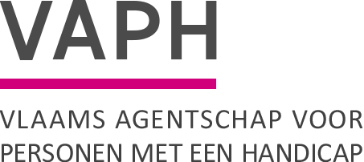  Zenithgebouw  Koning Albert II-laan 37  1030 BRUSSEL  www.vaph.be | INFONOTA
 | Aan: multifunctionele centra (MFC)
 | 12/01/2023
 | INF/23/02
Contactpersoon
E-mail | clientregistratie@vaph.be
Telefoon | 02/249 33 66
Bijlagen | 1
Aanpassing richtlijnen MFC
Via deze infonota willen we u informeren over de aangepaste richtlijnen MFC. U vindt de richtlijnen over de hantering van de diverse ondersteuningsfuncties, de toewijzing, de erkenning, de registratie en de bijdrageregeling, de subsidiëring en de outputindicator terug in bijlage, deze kunnen ook nagelezen worden op onze website voor professionelen.

Deze richtlijnen zijn specifiek bedoeld om een gemakkelijk hanteerbare leidraad te geven aan multifunctionele centra in het kader van de regelgeving MFC, die van kracht is sinds 1 januari 2016.

James Van Casteren
Administrateur-generaal

